Міністерство освіти і науки України
Івано-Франківський національний технічний університет нафти і газу
Кафедра комп’ютерних систем і мереж

Лабораторна робота №1
Знайомство з UI/UX дизайном. Програма Figma.
Робота з елементами дизайну в Figma

Виконав ст. гр. КН-26-1:
Бойчук Андрій Перевірила: Корнута О.В.

м. Івано-Франківськ
2026
Мета роботи: навчитися основам роботи та розробці елементів дизайну в програмі Figma, ознайомитися з типами веб-сайтів, базовою термінологією веб-дизайну та готовими дизайн-системами.
Завдання:
- створити файл звіту у програмі MS Word;
- знайти в інтернеті по 5 сайтів різного типу (лендинг, інтернет-магазин, корпоративний) та занести результати у звіт;
- вивчити основні терміни та елементи веб-дизайну, ознайомитися з дизайн-системами Atlassian і Material, занотувати по 5 однотипних компонентів та порівняти їх;
- попрактикуватися з інструментами Figma за інструкціями ресурсу frusia.pro;
- скопіювати з Behance п’ять ілюстрацій щонайменше трьома різними способами та побудувати для кожної палітру з 4–8 кіл, зафарбованих піпеткою;
- обрати сайт із простим дизайном, знайти на ньому відомі компоненти, підписати їх та перемалювати у Figma разом із головною сторінкою;
- тренувати надивленість на сайті Awwwards не менше 10 хвилин на день;
- завершити звіт та додати посилання на проєкт у Figma з доступом для перегляду.
Хід роботи
1. Аналіз сайтів різних типів
Перед початком роботи в Figma було проаналізовано 15 реальних сайтів — по п’ять представників кожного з трьох типів: лендинг, інтернет-магазин та корпоративний сайт. Для кожного сайту зафіксовано адресу та особливості побудови інтерфейсу: структуру блоків, наявність закликів до дії, спосіб подачі товарів або послуг.
Таблиця 1.1 — Лендинги (односторінкові сайти-вітрини)
№ | Сайт та адреса | Особливості дизайну
1 | Apple AirPods Pro  apple.com/ua/airpods-pro | Довга вертикальна сторінка з великими зображеннями продукту на весь екран, мінімум тексту, анімації при прокручуванні, єдиний CTA-блок «Купити» у фіксованій панелі
2 | monobank  monobank.ua | Класична структура лендингу: hero-блок із мокапом картки, блок переваг з іконками, відгуки, форма-заклик «Замовити картку», підвал з контактами
3 | Linear  linear.app | Темна тема, вузький контейнер контенту, підзаголовок-обіцянка під великим заголовком, соціальний доказ у вигляді логотипів клієнтів, дві кнопки (первинна та вторинна) у hero
4 | Obsidian  obsidian.md | Максимально простий лендинг: логотип, коротке гасло, один скріншот програми, кнопка завантаження, невеликий підвал з посиланнями на документацію
5 | Framer  framer.com | Інтерактивний лендинг з анімованими демо-блоками, секцією тарифів, блоком поширених запитань (accordion) та повторюваними CTA-кнопками через усю сторінку
Таблиця 1.2 — Інтернет-магазини
№ | Сайт та адреса | Особливості дизайну
1 | Rozetka  rozetka.com.ua | Складна багаторівнева навігація з каталогом-мегаменю, рядок пошуку в шапці, картки товарів у сітці, фільтри у бічній панелі, кошик та особистий кабінет
2 | Comfy  comfy.ua | Яскравий банер-карусель з акціями, гарячі пропозиції, лічильники знижок, порівняння товарів, блок «Переглянуті товари»
3 | MOYO  moyo.ua | Чиста сітка карток товарів, добре помітні бейджі знижок, лаконічний фільтр, окремий блок кредитних пропозицій
4 | EVA  eva.ua | Візуально насичений каталог косметики, великі категорійні плитки, програма лояльності, sticky-кнопка «Купити» на картці товару
5 | Allo  allo.ua | Насичена шапка з кількома рядками навігації, велика кількість фільтрів, рейтинги й відгуки на картці товару, порівняння характеристик

Таблиця 1.3 — Корпоративні сайти
№ | Сайт та адреса | Особливості дизайну
1 | Нова Пошта  novaposhta.ua | Стриманий фірмовий стиль, сервісні блоки (відстеження, калькулятор), новинна стрічка, розділ для бізнесу та розділ вакансій
2 | Kernel  kernel.ua | Діловий стиль, акцент на показниках компанії, розділи для інвесторів, звітність, карта присутності, мінімум декоративних елементів
3 | Нафтогаз України  naftogaz.com | Офіційний тон, велика кількість текстових розділів, прес-центр, документи для завантаження, спрощена типографіка задля читабельності
4 | SoftServe  softserveinc.com | Сучасний корпоративний сайт IT-компанії: послуги, галузеві рішення, кейси, блок кар’єри, форма зворотного зв’язку
5 | Ajax Systems  ajax.systems | Поєднання корпоративного та продуктового підходів: історія компанії, партнерська програма, каталог обладнання з якісною предметною зйомкою
Порівняння типів сайтів показало, що лендинг підпорядкований одній цілі — конверсії, тому має лінійну структуру та повторювані заклики до дії. Інтернет-магазин будується навколо каталогу: головними стають пошук, фільтрація, картка товару та кошик, а дизайн підпорядковується швидкості вибору. Корпоративний сайт орієнтований на репутацію та інформування, тому має розгалужену структуру розділів, стриману кольорову гаму й акцент на текстовому контенті.
2. Основні терміни та елементи веб-дизайну
У процесі підготовки до роботи в Figma опрацьовано базову термінологію, яка використовується при описі інтерфейсів.
Термін | Пояснення
Header (шапка) | Верхня частина сторінки з логотипом, головною навігацією та кнопками дії
Navigation bar / Menu | Набір посилань для переходу між розділами; може бути горизонтальним, бічним або мегаменю
Hero-блок | Перший екран сторінки з головним повідомленням, зображенням і основним CTA
CTA (Call to Action) | Заклик до дії — кнопка або блок, що спонукає користувача виконати цільову дію
Button | Керуючий елемент, що запускає дію; має стани default, hover, pressed, focused, disabled
Card (картка) | Контейнер, що об’єднує зображення, заголовок, опис і дію для одного об’єкта
Modal / Dialog | Спливаюче вікно поверх затемнення (blanket), яке потребує реакції користувача
Tooltip | Невелика підказка, що з’являється при наведенні або фокусі на елементі
Breadcrumbs | Ланцюжок навігації, що показує шлях користувача у структурі сайту
Footer (підвал) | Нижня частина сторінки з контактами, правовою інформацією та додатковими посиланнями
Grid (модульна сітка) | Система колонок, полів і відступів, за якою вирівнюється весь контент сторінки
Frame (фрейм) | Контейнер у Figma, що відповідає екрану або блоку та може мати власну сітку й правила
Auto layout | Механізм Figma для автоматичного розташування елементів з відступами, схожий на flexbox
Component | Головний компонент та його копії: зміна майстра оновлює всі екземпляри
Design tokens | Іменовані змінні дизайну (кольори, відступи, радіуси, типографіка), що забезпечують узгодженість
Wireframe / Mockup | Схематичний прототип без оформлення та деталізований макет із фінальним візуалом

3. Порівняння компонентів дизайн-систем Atlassian та Material
Було переглянуто дизайн-системи Atlassian Design System та Material Design і відібрано п’ять однотипних компонентів, доступних в обох системах: кнопка, чекбокс, текстове поле, вкладки та підказка. Компоненти перевірено в інтерактивних прикладах на сайтах систем.
Таблиця 3.1 — Порівняння однотипних компонентів
Компонент | Atlassian Design System | Material Design 3
Button | Один компонент із набором зовнішніх виглядів (appearance): default, primary, subtle, link, warning, danger. Невеликий радіус скруглення, компактні розміри, підтримка іконок before/after | П’ять окремих типів кнопок: elevated, filled, filled tonal, outlined та text. Форма наближена до «пігулки», є шар стану (state layer) та ефект дотику, більша висота елемента
Checkbox | Квадратний прапорець із фірмовим синім акцентом, підтримує стани checked, indeterminate, disabled, invalid; підпис розміщується праворуч | Квадрат зі скругленими кутами та анімованою появою галочки, збільшена зона дотику, окремий стан помилки, шар стану при наведенні й фокусі
Text field | Поле з підписом над ним, варіанти оформлення standard та subtle, повідомлення-підказка й повідомлення про помилку під полем | Два варіанти — filled і outlined — із плаваючим підписом (floating label), допоміжним текстом, лічильником символів та іконками на початку й у кінці поля
Tabs | Горизонтальні вкладки з підкресленням активної; лаконічне оформлення, орієнтоване на щільні робочі інтерфейси | Primary та secondary tabs, фіксовані або з горизонтальним прокручуванням, можливість поєднання іконки й підпису, анімований індикатор
Tooltip | Компактна темна підказка з коротким текстом, з’являється при наведенні та при фокусі з клавіатури, має налаштування позиції | Plain tooltip для короткої підказки та rich tooltip із заголовком, описом і кнопками дій, що залишається відкритим
Основна відмінність систем полягає у їх призначенні. Atlassian Design System створена для складних корпоративних продуктів (Jira, Confluence), тому компоненти щільніші, мають менші відступи й невеликі радіуси — це дозволяє розмістити більше інформації на екрані. Material Design є кросплатформною системою з акцентом на мобільні пристрої, тому компоненти більші, мають збільшені зони дотику, виражені скруглення та анімовані стани. Спільним є підхід: обидві системи побудовані на дизайн-токенах, описують усі стани компонента, надають правила доступності та готові бібліотеки для Figma.
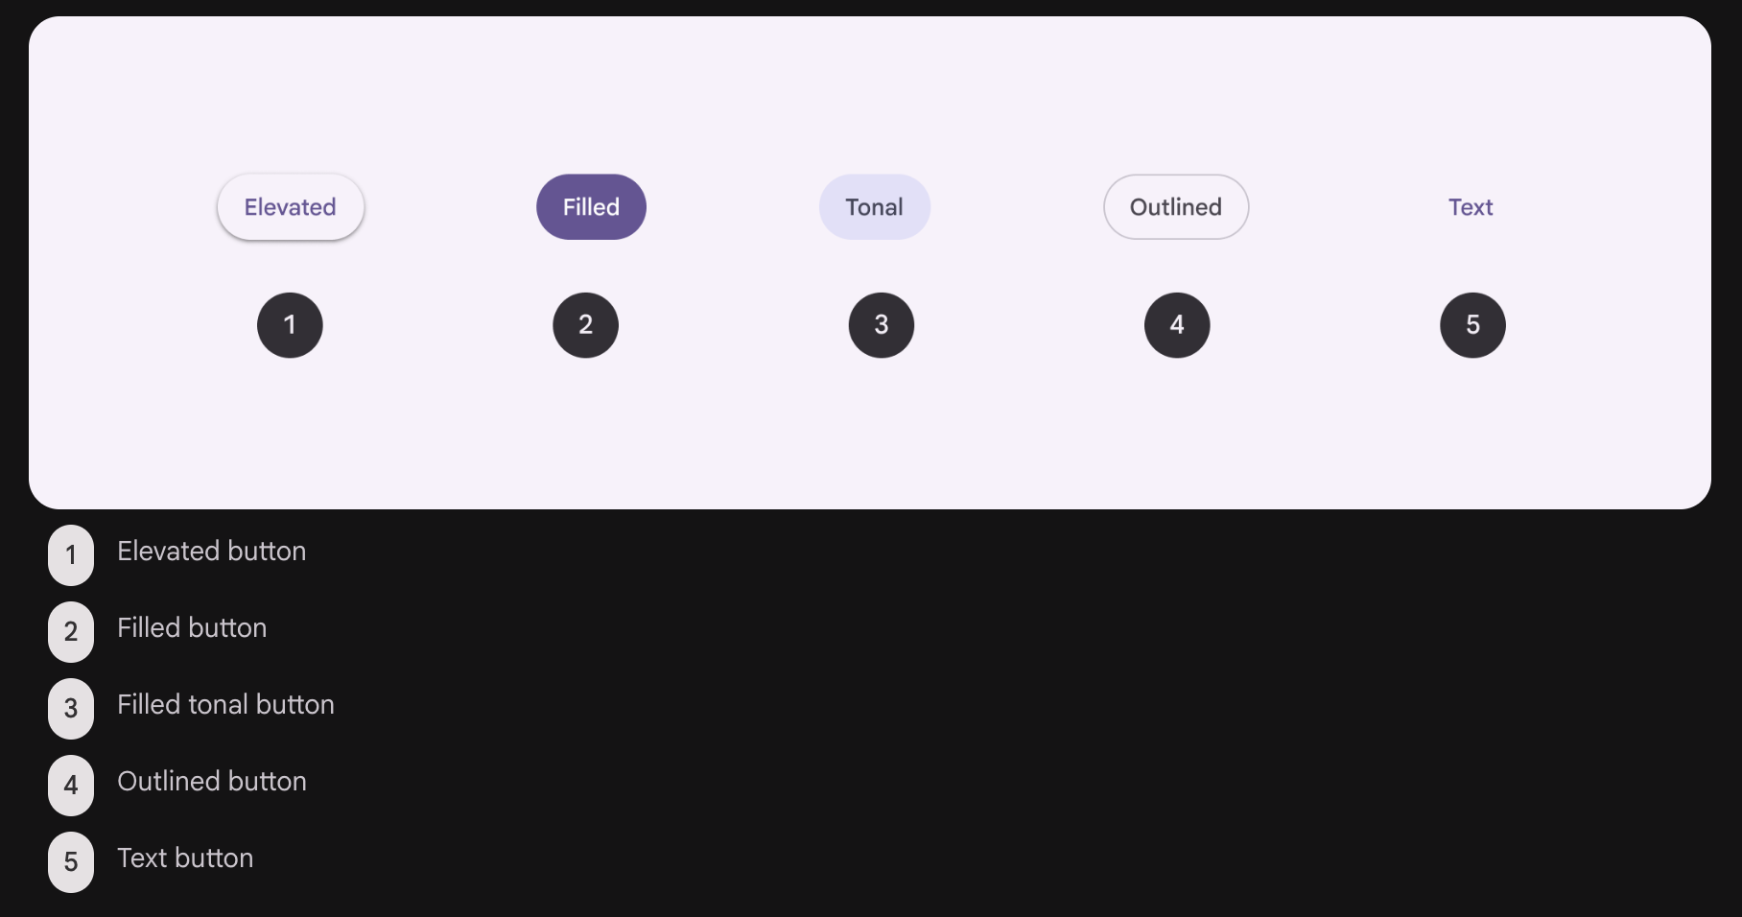
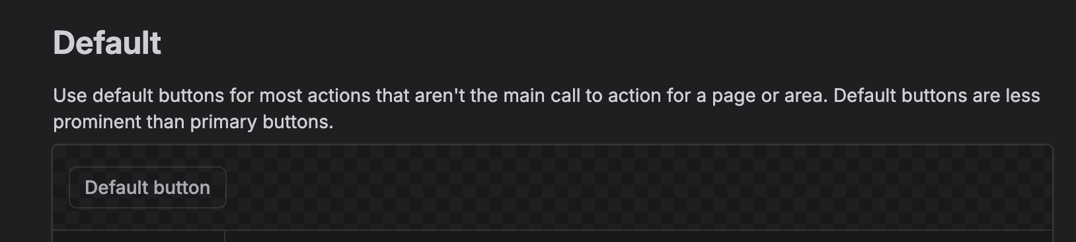
4. Практика роботи з інструментами Figma
Після реєстрації на figma.com було створено навчальний файл та опрацьовано матеріали ресурсу frusia.pro. Інтерфейс редактора умовно поділяється на п’ять частин: головне меню, панель інструментів, робоча область (полотно), панель властивостей та панель шарів. Послідовність роботи така: обрати інструмент — використати його на полотні — виділити об’єкт — змінити його властивості — за потреби змінити порядок шарів.

Таблиця 4.1 — Опрацьовані інструменти
Інструмент | Клавіша | Що відпрацьовано
Move / Select | V | Виділення, переміщення, вирівнювання та дублювання об’єктів (Ctrl+D)
Frame | F | Створення фреймів під розміри екранів (Desktop 1440, Mobile 390)
Rectangle | R | Прямокутники, зміна радіуса скруглення, заливка та обведення
Ellipse | O | Кола однакового розміру для палітри кольорів (з Shift для пропорцій)
Line / Arrow | L / Shift+L | Розділювачі, стрілки в схемах
Pen | P | Побудова довільних векторних фігур і простих іконок
Text | T | Текстові шари, розмір, накреслення, міжрядковий інтервал, вирівнювання
Hand | H / пробіл | Навігація полотном, масштабування (Ctrl+колесо, Shift+2)
Eyedropper (піпетка) | I | Зчитування кольору із зображення та застосування його до фігури
Групування | Ctrl+G | Об’єднання елементів у групи, робота з панеллю шарів
Create component | Ctrl+Alt+K | Створення головного компонента та його екземплярів
Auto layout | Shift+A | Автоматичні відступи всередині кнопок і карток
Place image | Ctrl+Shift+K | Імпорт зображень у полотно та у фігуру як заливку

5. Ілюстрації з Behance та побудова палітр
На сайті behance.net сторінку було прокручено до розділу з ілюстраціями, оскільки з ілюстрації простіше виділити ключові кольори. Обрано п’ять робіт, які сподобалися. Щоб стала доступною команда Copy Image, роботу попередньо відкривали кліком — після цього зображення збільшується.

Застосовані способи копіювання зображень:
- контекстне меню браузера: правий клік на відкритій ілюстрації → Copy Image, далі Ctrl+V безпосередньо на полотні Figma;
- збереження файлу: правий клік → Save image as… на комп’ютер, після чого перетягування файлу (drag-and-drop) у вікно Figma;
- імпорт через меню редактора: File → Place image… (Ctrl+Shift+K) з вибором збереженого файлу; зображення вставляється у вибрану фігуру як заливка;
- знімок ділянки екрана (Win+Shift+S) і вставка з буфера обміну — застосовувався як резервний спосіб, коли команда Copy Image була недоступна.
Для кожної ілюстрації поруч намальовано 4–8 кіл однакового розміру (діаметр 80 px, крок 24 px, створені інструментом Ellipse з утриманням Shift і продубльовані через Ctrl+D). Кожне коло зафарбовано піпеткою (клавіша I) кольором, взятим безпосередньо з ілюстрації.
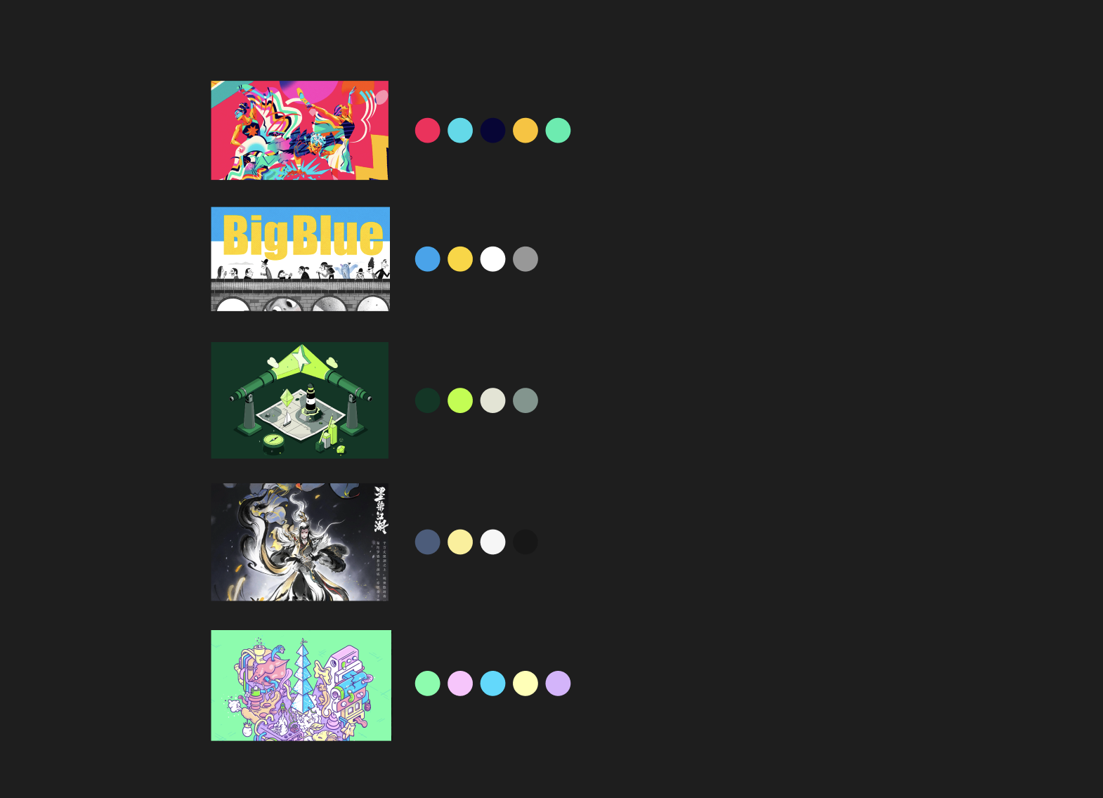
Робота з піпеткою показала, що навіть у складній ілюстрації фактично працює обмежена палітра: один-два домінантні кольори, кілька допоміжних і один акцентний, який займає найменшу площу, але притягує увагу.
6. Аналіз та перемальовування сайту з простим дизайном
Для перемальовування обрано сайт obsidian.md — він має просту структуру, обмежену кольорову гаму та чітко виражені компоненти, що зручно для першого досвіду верстки макета у Figma. На сайті знайдено та підписано відомі компоненти, після чого їх відтворено у Figma
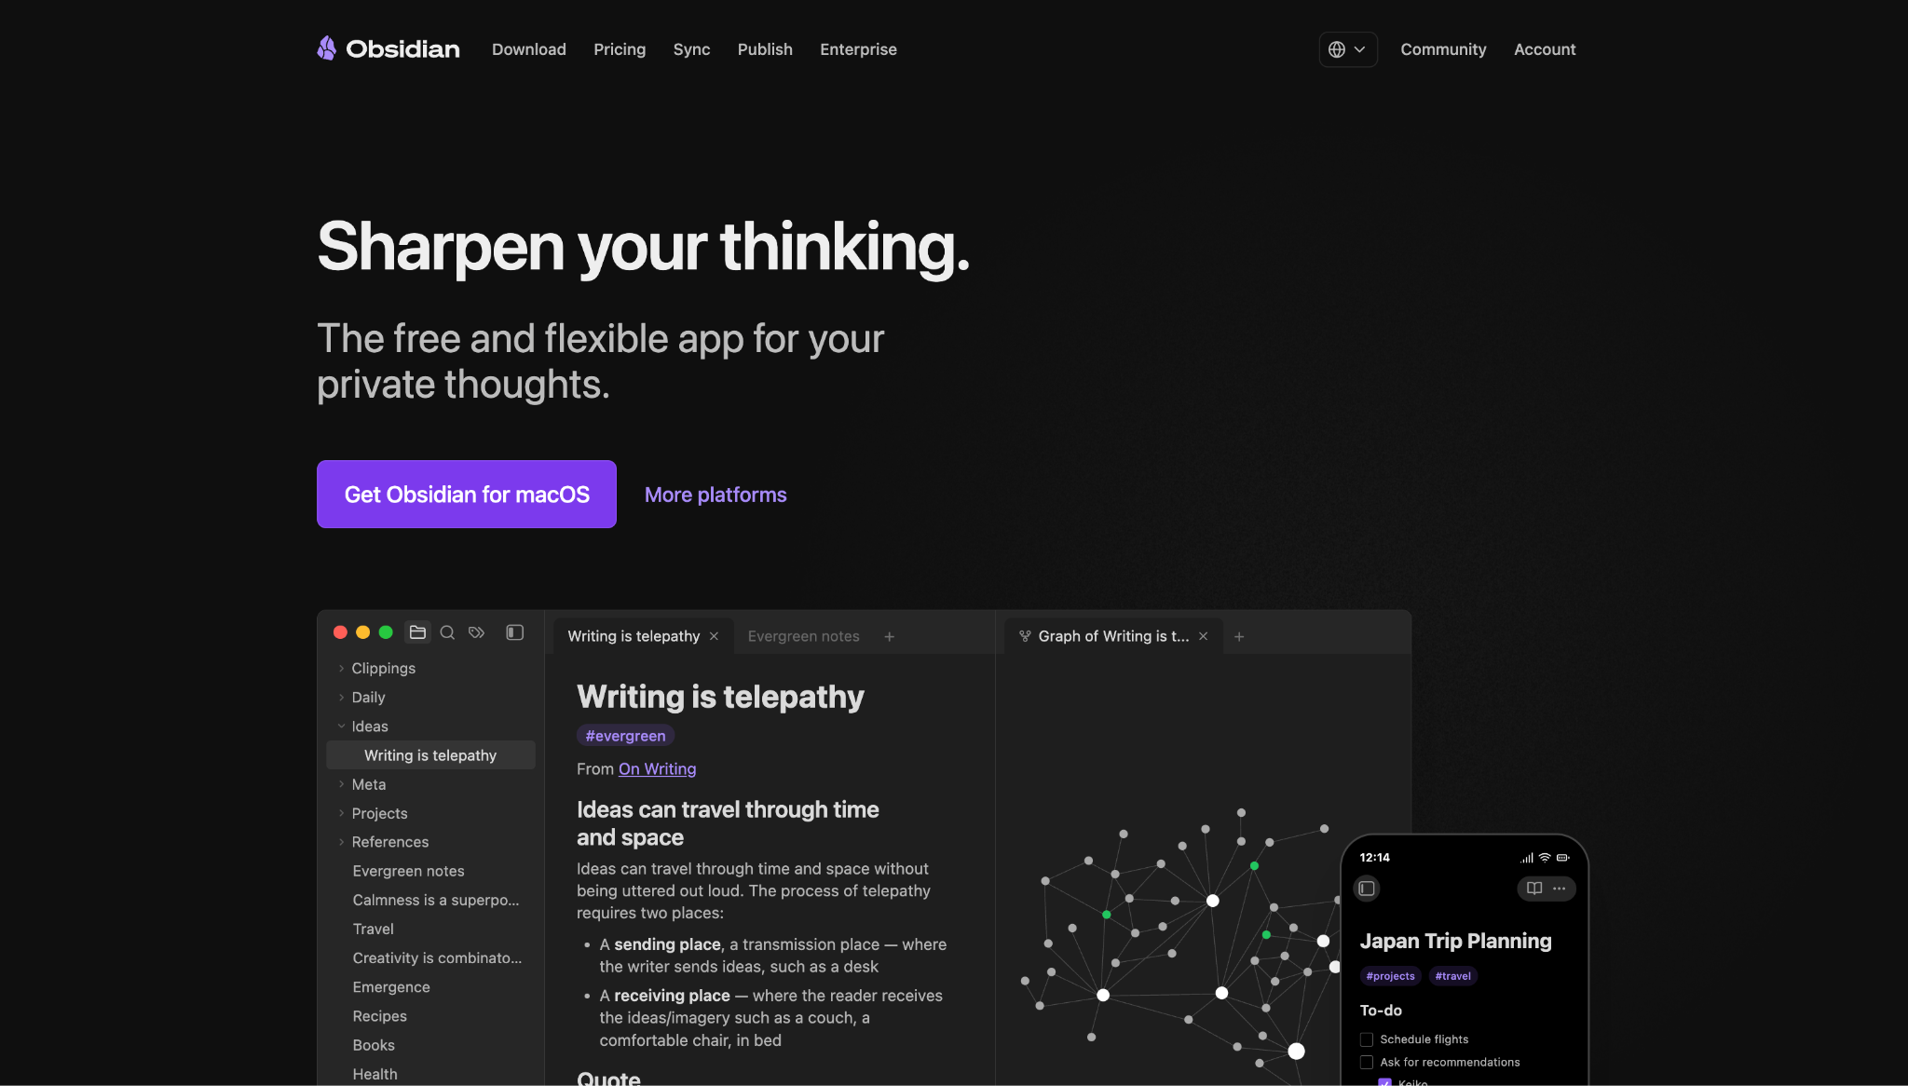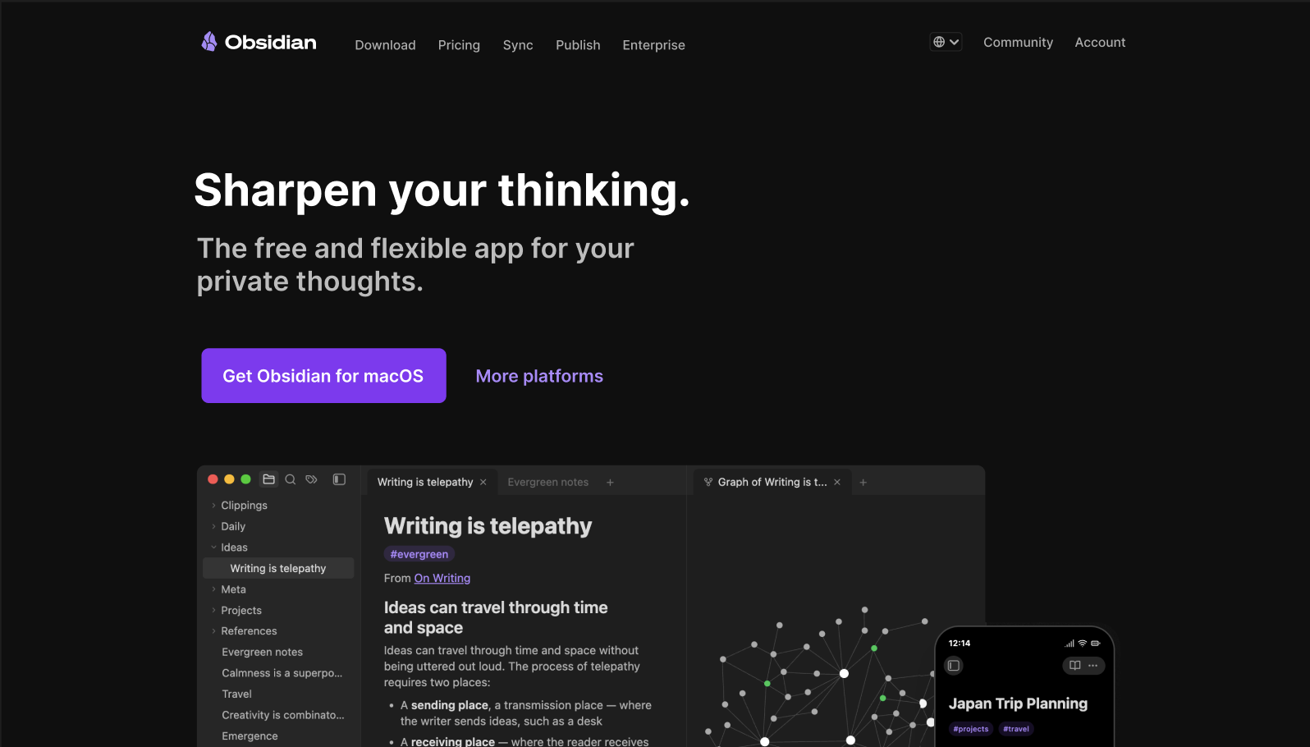
7. Тренування надивленості
Протягом виконання роботи щоденно не менше 10 хвилин переглядалися роботи на сайті awwwards.com. Нижче наведено короткі нотатки про те, що вдалося помітити.
Таблиця 7.1 — Щоденник перегляду
День | Час | Що відмічено
1 | 12 хв | Великий контраст розмірів шрифтів як головний засіб побудови ієрархії
2 | 10 хв | Обмежена палітра: два-три кольори плюс нейтральний фон майже в усіх відзначених роботах
3 | 15 хв | Активне використання «повітря» — великі відступи навколо ключових блоків
4 | 10 хв | Анімації при прокручуванні як спосіб утримати увагу, не додаючи нових елементів
5 | 12 хв | Сітка залишається помітною навіть у нестандартних макетах: елементи вирівняні по спільних напрямних
8. Посилання на проєкт у Figma
Готове завдання розміщене у хмарі Figma. Доступ надано за посиланням у режимі перегляду (Share → Anyone with the link → can view).
https://www.figma.com/design/kQlMK4gn6e4P3ERgBgSS4W/Untitled?node-id=0-1&t=Op0GclV2rEnxN1rA-1
Висновок
У ході лабораторної роботи опрацьовано основи UI/UX дизайну та інструментарій редактора Figma. Проаналізовано 15 реальних сайтів трьох типів і встановлено, що структура інтерфейсу напряму залежить від мети ресурсу: лендинг веде користувача до однієї цільової дії, інтернет-магазин будується навколо каталогу й сценарію покупки, а корпоративний сайт — навколо інформування та репутації.
Порівняння п’яти однотипних компонентів дизайн-систем Atlassian і Material показало, що при однаковому призначенні компонентів їх оформлення визначається контекстом використання: щільні компактні елементи для складних робочих інструментів і збільшені, з виразними станами — для кросплатформних застосунків. Обидві системи спираються на дизайн-токени та детальний опис станів компонентів.
Практично відпрацьовано роботу з інструментами Figma: фрейми, базові фігури, текст, групи, компоненти, Auto layout, імпорт зображень і піпетку. Скопійовано п’ять ілюстрацій з Behance щонайменше трьома різними способами та побудовано для кожної палітру ключових кольорів, що дозволило побачити принцип обмеженої палітри з одним акцентом. Перемальовано компоненти та головну сторінку реального сайту, що закріпило навички роботи з модульною сіткою, типографікою та бібліотекою стилів. Отримані навички є базою для подальшого проєктування інтерфейсів.

